江苏省2020年上学期苏州市吴江区吴江平望中学高一生物阶段性测试试题

一、单项选择（共25小题，每小题2分，共50分）
1.细胞学说主要阐明了( )
A.细胞的多样性 B.细胞结构的复杂性
C.生物结构的统一性 D.生物界的多样性
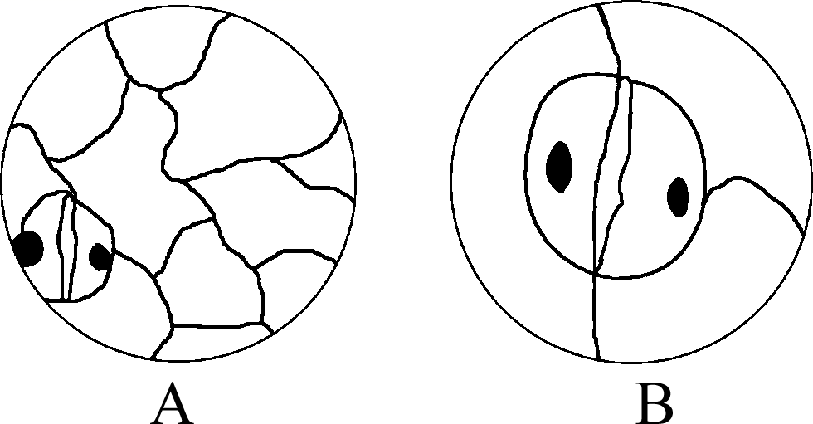
2.下面是用显微镜观察时的几个操作步骤，要把显微镜视野下的标本从右下图中的A转为B，其正确的操作步骤是( )
①向右上方移动载玻片 ②调节反光镜使视野明亮
③转动转换器 ④调节细准焦螺旋
⑤调节粗准焦螺旋 ⑥向左下方移动载玻片
A.①③②④ B.②③④⑥
C.⑥③②④ D.⑥③⑤④
3.衣藻和蓝细菌都能进行光合作用，但它们在细胞结构上存在着的根本区别主要是( )
A．是否有DNA B．是否有核膜
C．是否有细胞膜 D．是否有核糖体
4．下列关于原核细胞的描述，正确的是( )
A．念珠蓝细菌是异养生物
B．大肠杆菌和颤蓝细菌体内均有核糖体
C．细菌的DNA主要分布在细胞核
D．蓝细菌利用体内的叶绿体进行光合作用
5.人体内有多种微量元素，它们的含量很低，但是对人体的健康却起着重要作用。下列各元素全部是微量元素的是( )
A.K、Cl、S、O B.Fe、Zn、Cu、Mn
C.H、O、C、N、P D.Cu、Ca、Mg、C
6.下列关于无机盐功能的叙述，错误的是( )
A.植物缺镁会影响叶绿素分子的合成，进而导致光合作用强度下降
B.人体血液中钙含量不足会影响肌肉细胞的收缩功能，人体会患肌无力
C.铁是人血红蛋白的组成成分，缺铁会引起贫血症
D.磷是组成磷脂等的重要成分，缺磷时植物光合作用会受到影响
7.淀粉、纤维素和糖原的共同特征是( )
A.都是细胞内储存能量的主要物质
B.都含有C、H、O、N四种元素
C.基本组成单位都是五碳糖
D.它们最终水解产物都是葡萄糖
8.下列关于脂质的叙述，正确的是( )
A.脂质中的磷脂是细胞膜的组成成分
B.维生素D和性激素不属于固醇类物质
C.脂肪比相同质量的多糖彻底氧化产能少
D.脂质不参与生命活动的调节
9.下列有关细胞中糖的叙述，正确的是( )
A.葡萄糖、核糖都是不能再水解的糖
B.蔗糖、果糖都是还原糖
C.脱氧核糖、麦芽糖都可存在于动物细胞中
D.纤维素、糖原都是细胞中的储能物质
10.生物体内的蛋白质千差万别，其原因不可能是( )
A.组成蛋白质的氨基酸种类不同 B.组成蛋白质的氨基酸的数量不同
C.组成蛋白质的氨基酸排列顺序不同 D.组成蛋白质的氨基酸的空间结构不同
11.甲硫氨酸的R基是—CH₂—CH₂—S—CH₃，则甲硫氨酸的分子式是( )
A.C₅H₁₁O₂NS B.C₃H₇S C.C₄H₁₁O₂S D.C₅H₁₀O₂N
12.分析一种可溶性有机小分子样品，发现这种样品中含有C、H、O、N等元素，这种样品很可能是( )
A．葡萄糖 B．蛋白质 C．脂肪酸 D．氨基酸
13.一条由39个氨基酸形成的多肽链，其中有4个谷氨酸(R基为—CH₂—CH₂—COOH)，则该多肽( )
A.有39个肽键 B.可能有游离氨基1个
C.至少有4个游离羧基 D.至多有36种氨基酸
14．下列核苷酸中，在DNA结构中不可能有的是( )
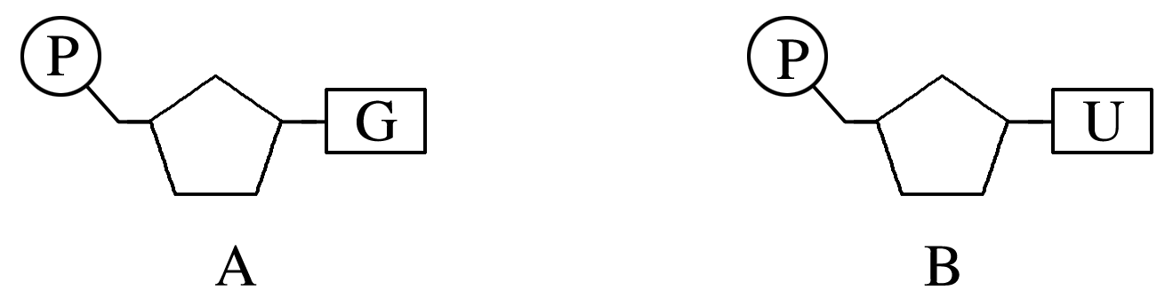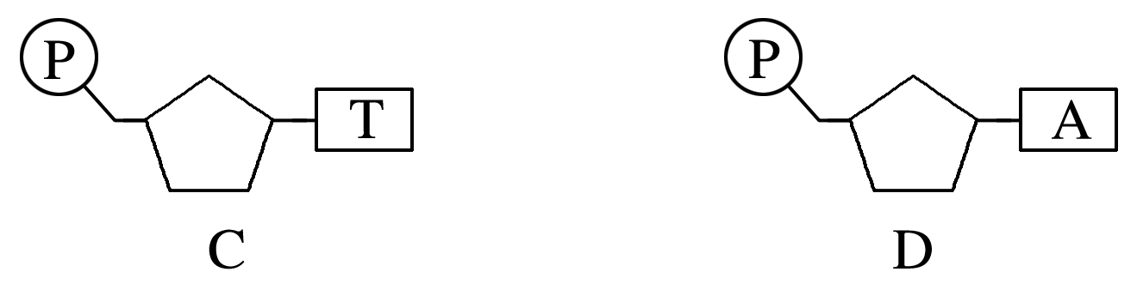
15.将蓝细菌体内核酸彻底水解后可以得到( )
A.C、H、O、N、P等元素 B.5种含氮碱基
C.4种核苷酸 D.8种核苷酸
16.人体中，由A、T、C、G四种碱基参与构成的核苷酸共有( )
A.4种 B.5种 C.8种 D.7种
17.下图表示细胞中一种常见的水解反应，下列化合物能发生此种反应的有( )
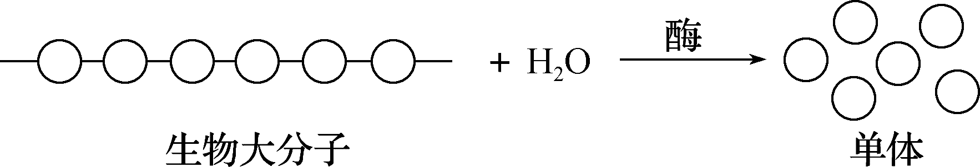
①血红蛋白 ②淀粉 ③RNA ④胆固醇
A.①②③ B.①②④ C.①③④ D.②③④
18.右下图为DNA和RNA化学成分的比较概念图，图中阴影部分含有( )
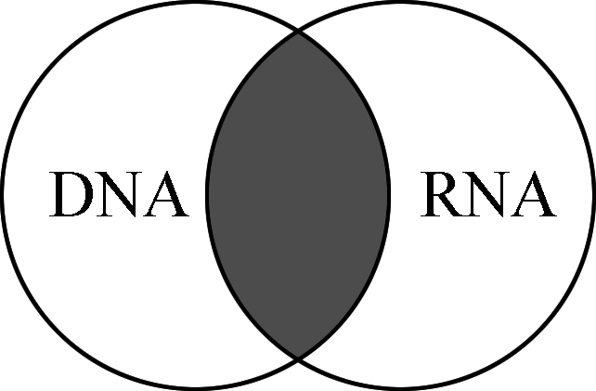
A.脱氧核糖、鸟嘌呤、磷酸
B.胸腺嘧啶、腺嘌呤、磷酸
C.核糖、脱氧核糖、磷酸
D.胞嘧啶、鸟嘌呤、腺嘌呤、磷酸
19.下列有关物质检测实验的叙述，正确的是( )
A.将斐林试剂的甲液和乙液混合后可以用于蛋白质的鉴定
B.使用花生子叶鉴定脂肪时，可用苏丹Ⅲ对子叶切片染色
C.用双缩脲试剂鉴定煮熟的蛋白时，不可能出现紫色反应
D.番茄、苹果等匀浆常作为鉴定组织中还原糖的实验材料
20.下图a、b分别为甲、乙两种物镜下(由甲转换成乙)观察到的图像。下列有关叙述错误的是( )
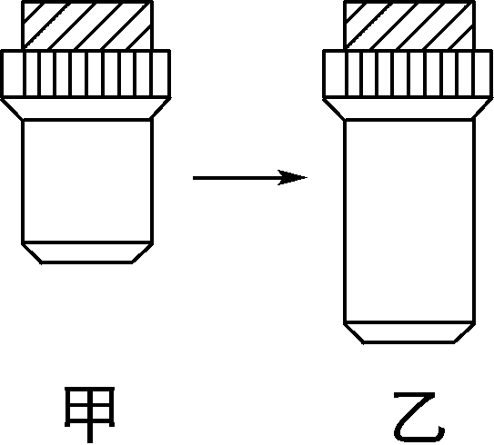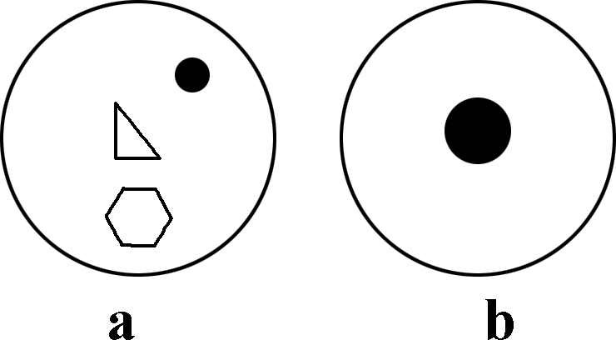
A.甲为低倍物镜，乙为高倍物镜 B.转换物镜前应将装片向右上方移动
C.转换物镜时应先将甲物镜取下 D.若b中图像模糊，应调节细准焦螺旋
21.某校生物兴趣小组进行了生物组织中还原糖检测的实验，下列叙述正确的是( )
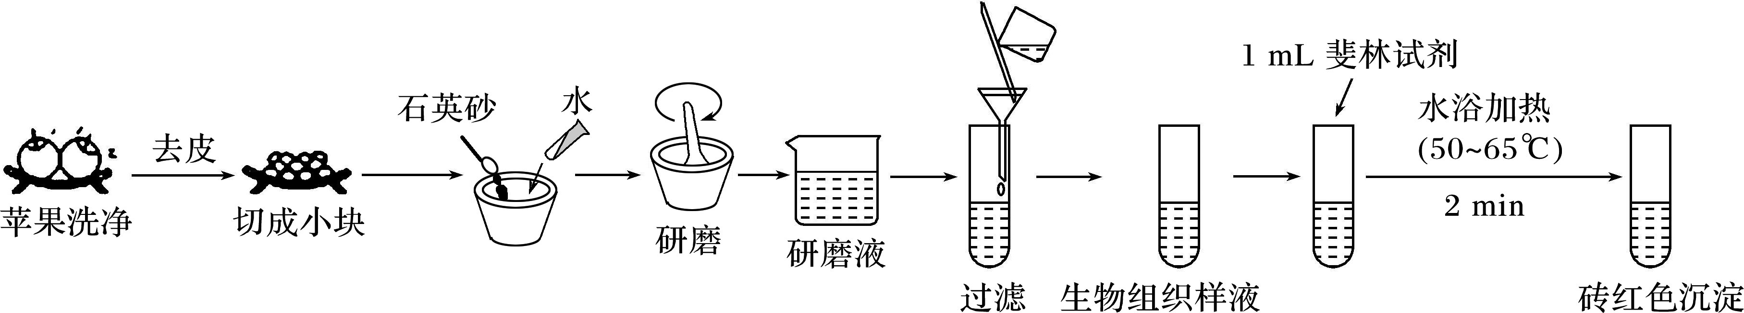
A.在实验材料选择方面，用苹果比用植物叶片的效果要好
B.在制备生物组织样液时，加入石英砂的主要目的是促进还原糖的溶解
C.用于该实验检测的斐林试剂也可用于检测蛋白质，只是添加试剂的顺序不同
D.由于斐林试剂不稳定，在使用斐林试剂时要先加0.1g/mL的NaOH溶液，后加入0.05g/mL的CuSO₄溶液
22.蛋白质是生命活动的主要承担者，在组成细胞的有机物中含量最多。下图为有关蛋白质的简要概念图，下列对图示分析正确的是( )
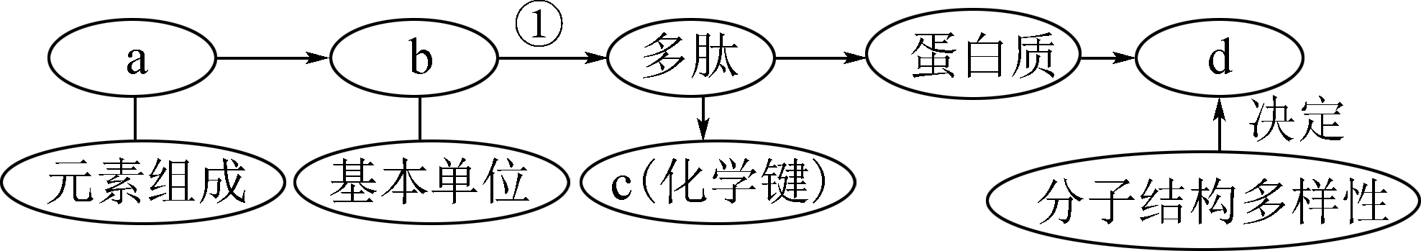
A.a肯定含有P B.多肽中b的数目等于c的数目
C.①过程有水生成 D.d表示氨基酸的多样性
23.如图为核苷酸的模式图，下列相关说法正确的是( )
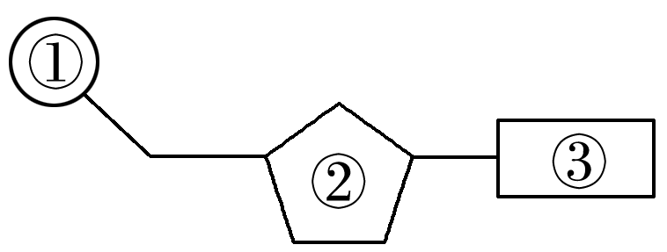
A．DNA与RNA的不同点只体现在②处
B．若②为核糖，则③可以是胸腺嘧啶
C．在人类免疫缺陷病毒中核苷酸共有8种
D．人体内的③有5种，②有2种
24.多糖、蛋白质和核酸的基本组成单位不同，因此它们彻底水解后的产物也不同。RNA彻底水解后，得到的物质是( )
A．氨基酸、葡萄糖、含氮碱基
B．核糖、含氮碱基、磷酸
C．氨基酸、核苷酸、葡萄糖
D．脱氧核糖、含氮碱基、磷酸
25.如图表示有关生物大分子的简要概念图，下列叙述正确的是( )
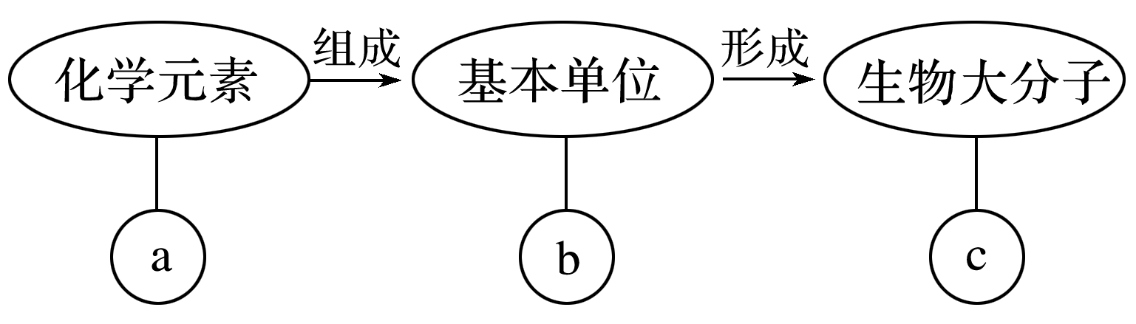
A．若b为葡萄糖，则c在动物细胞中可能为乳糖
B．若c为RNA，则b为核糖核苷酸，a为C、H、O、N
C．若c具有信息传递、运输、催化等功能，则b为氨基酸
D．若b为脱氧核苷酸，则c只存在于线粒体、叶绿体、细胞核中
二、非选择题(本题包括5小题，每空1分，共50分)
26.若用一显微镜观察同一标本4次，每次仅调整目镜或物镜和细准焦螺旋，结果如下图1所示。
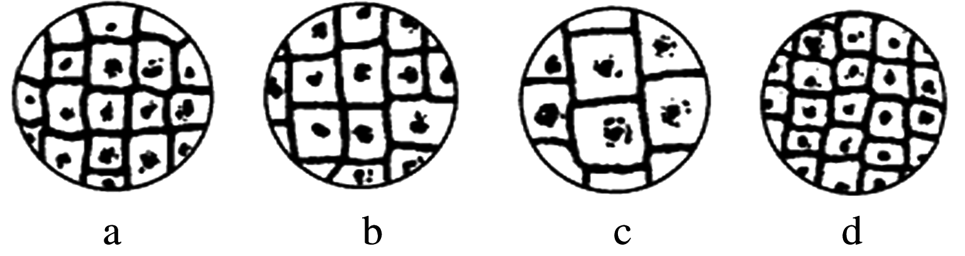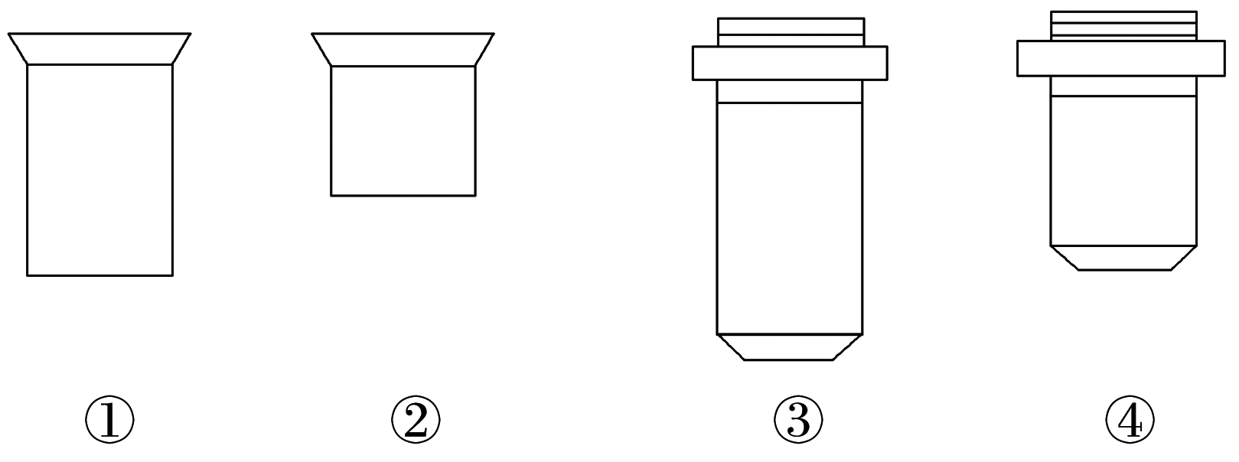
图1 图2
(1) 已知观察该标本时所用的镜头如上图2，目镜标有5×和10×，物镜标有10×和40×。与图1中图像c对应的镜头组合为__________，与图像d对应的镜头组合为__________。
(2) 选择组合②④，则所观察到的物像是实际物体的________倍，这个放大倍数是指___________(填“长度或宽度”“面积”或“体积”)的放大倍数。若此时视野中观察到的细胞 为160个，则换为②③组合后，视野中观察到的细胞约为________个。
27.下图表示显微镜下看到的人口腔上皮细胞和洋葱表皮细胞。请据图分析回答下列问题：
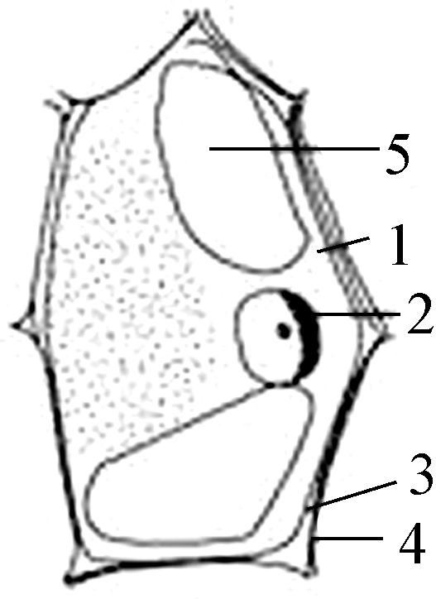甲 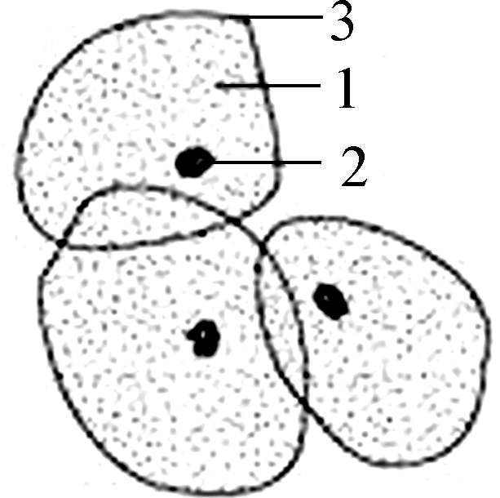乙
(1) 图甲是______________细胞，图乙是______________细胞。判断的理由是甲细胞具有[ ]________，而乙细胞则没有。
(2) 这两种细胞的形态和功能上所存在的差异体现了细胞的________性，但在结构上由于都具有[ ]________、[ ]________和[ ]________而使得这两者之间具有________性。
(3) 由于这两种细胞都具有[ ]________，因而都属于________细胞，由这类细胞构成的生物称为________生物。
28.根据生物组织中的有机物与某些化学试剂相互作用能产生颜色反应的原理以鉴定生物组织中某些有机物的存在。
(1) 填写下表中的空格。
需鉴定的有机物 | 用于鉴定的试剂 | 反应产生的颜色
还原糖 | ① | ⑤砖红色沉淀
蛋白质 | ② | ⑥紫色
淀粉 | ③碘液 | ⑦蓝紫色
脂肪 | ④苏丹Ⅲ染液 | ⑧
①________，②________，⑧________。
(2) 有几位同学选取大豆种子作为实验材料来检测子叶中的脂肪与蛋白质，下列图1和图2分别为相应步骤的实验操作示意图。请据图回答：
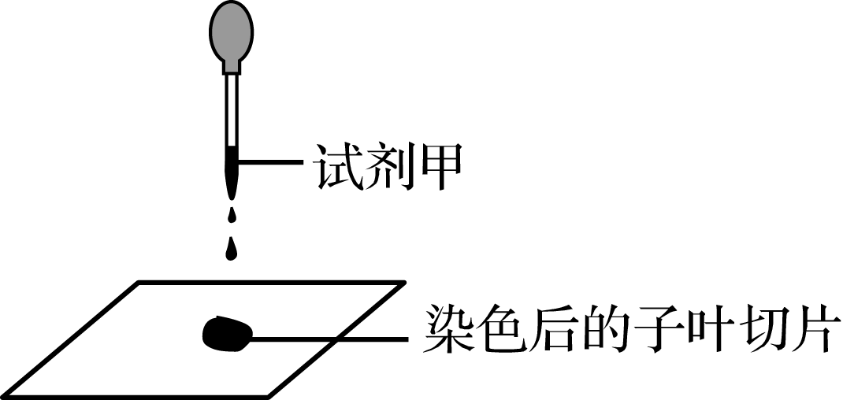 图1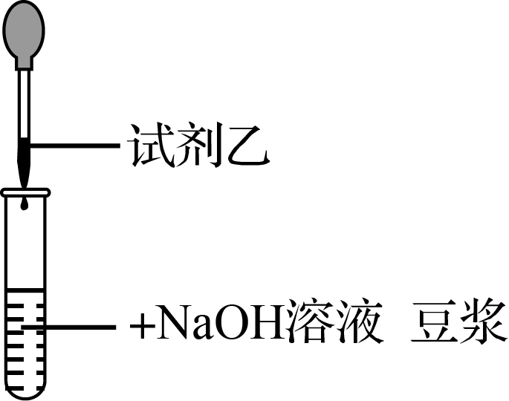图2
图1玻片上的子叶切片已经用苏丹Ⅲ染液染色3min，接着滴加1～2滴试剂甲为____________，其作用是____________。图2中试剂乙是____________。
29.根据我国现行的食品质量标准，0～6个月的婴儿奶粉中蛋白质的含量应为12%～18%。现有一种待测婴儿奶粉，请你尝试完成鉴定实验。
(1) 实验目的：鉴定该待测婴儿奶粉蛋白质的含量是否符合质量标准。
(2) 实验原理：蛋白质与________试剂发生作用，产生紫色反应。
(3) 材料用具：相同浓度的标准婴儿奶粉溶液和待测婴儿奶粉溶液、0.1g/mL的NaOH溶液、0.01g/mL的CuSO₄溶液、试管和滴管等。
(4) 实验步骤：①取两支试管分别加入2mL的标准婴儿奶粉溶液(编号甲)和2mL的待测婴儿奶粉溶液(编号乙)。标准婴儿奶粉溶液在本实验中起________作用。
②分别向两支试管中加入2mL的________溶液，振荡，摇匀。
③再分别向两支试管中加入3～4滴________溶液，振荡，摇匀，比较颜色的变化。
(5) 结果预期：__________________________________________________________。
30.据下图所示的化合物结构简式回答下列问题：
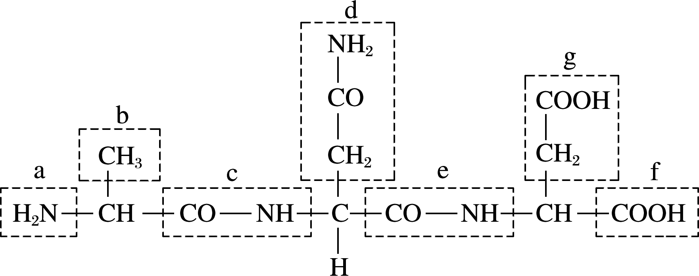
(1) 由氨基酸形成该化合物的反应叫作______________。
(2) 该化合物是________肽，由________种氨基酸构成。形成这种化合物的不同氨基酸的R基编号是________。
(3) 该化合物水解时被破坏的部位是______，该化合物有________个这种部位，编号是________。
(4) 若氨基酸的平均相对分子质量为90，则该化合物的相对分子质量约为________。
31.下图是某核苷酸(图1)与核苷酸链(图2)示意图，据图回答下列问题：
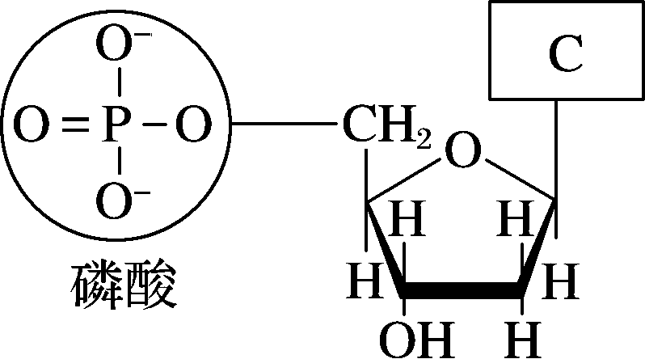图1 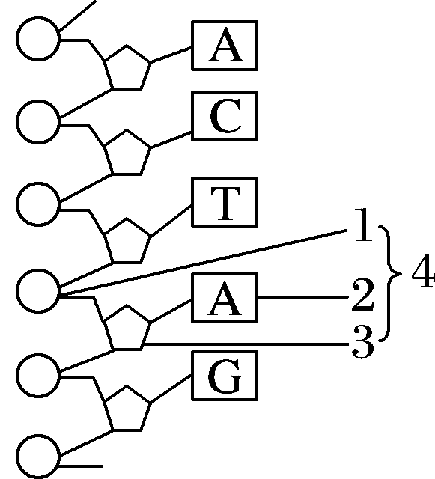图2
(1) 图1的化合物名称是________________，是组成________________的基本单位。
(2) 图2所示2、3、4的名称分别是________、________、________________。
(3) 此结构中的核酸与另一种核酸相比较，其特有的碱基的中文名称是____________。
32.下图表示细胞内某些有机物的元素组成和功能关系，其中A、B代表元素，Ⅰ、Ⅱ、Ⅲ、Ⅳ是生物大分子，图中X、Y、Z、P分别为构成生物大分子的基本单位。请回答下列问题：
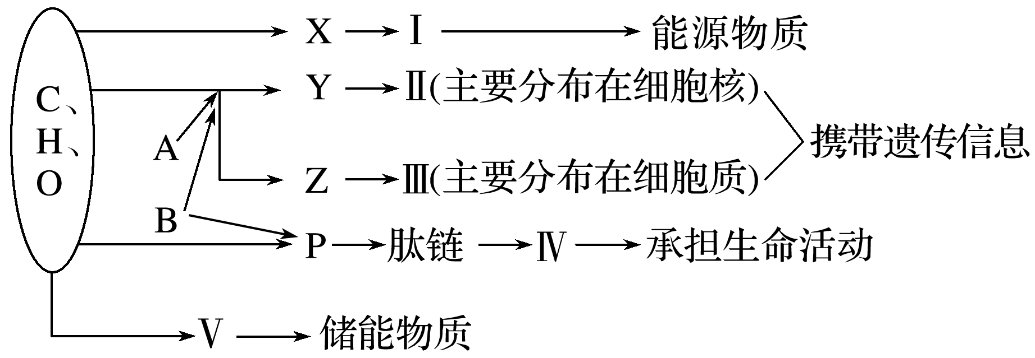
(1)图中A、B分别代表的元素是________、________，Ⅱ的中文名称是________________，Z的名称是________________。
(2)构成生物大分子的单体X、Y、Z、P中不具多样性的有________；P的结构通式为_________，Ⅳ具有多样性的直接原因除与P的种类、_____ _、____ _有关，还与_______________有关。
(3)Ⅴ是由________和脂肪酸发生反应形成。

